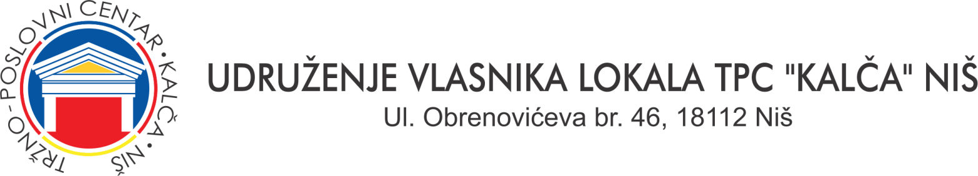
P O Z I V

ZA DVADESETPRVU REDOVNU SEDNICU UPRAVNOG ODBORA
UDRUŽENJA VLASNIKA LOKALA TPC „ KALČA“ NIŠ
DVADESETPRVA SEDNICA će se održati dana 03.12.2020. godine (ČETVRTAK)sa početkom u 12:00 u prostoriji Udruženja

Za ovu sednicu predlažem sledeći

D N E V N I R E D

- Usvajanje zapisnika sa 20. sednice Upravnog odbora ;

- Utvrđivanje termina za održavanje elektronske sednice Skupštine;

- Utvrđivanje dnevnog reda elektronske sednice Skupštine;

- Razmatranje materijala za elektronsku sednicu Skupštine i utvrđivanje predloga odluka po tačkama dnevnog reda;

- Razno

MATERIJALI SU U PRILOGU:

U Nišu 27.11.2020.
Predsednik U.O. Udruženja
Dragoslav Pavlović

